捐书记录表

（一）
（1）捐赠人基本信息
时间：2022.9.16
姓名：王雅吉
身份：华科校友，有在援之缘支教经历
联系方式：
电话：15927287897
QQ：1903623827

（2）捐赠物品
46本书，8套，以及一些学习用品。

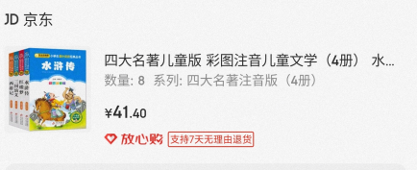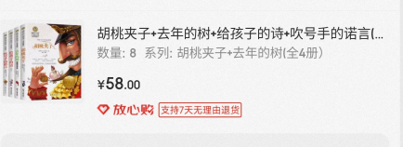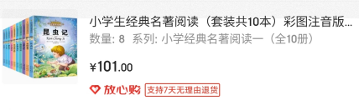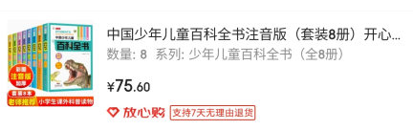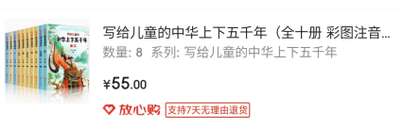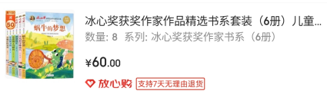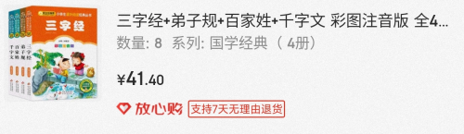
学习用品：
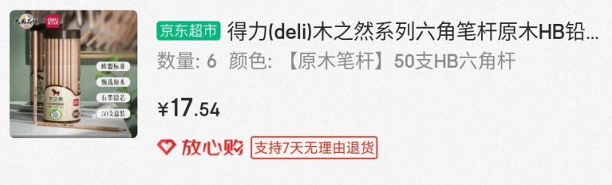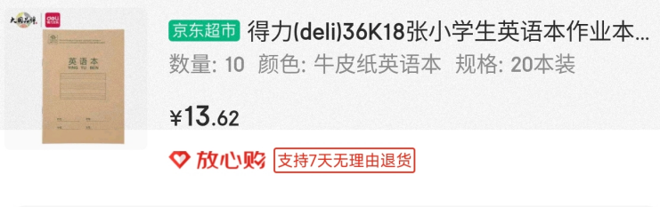
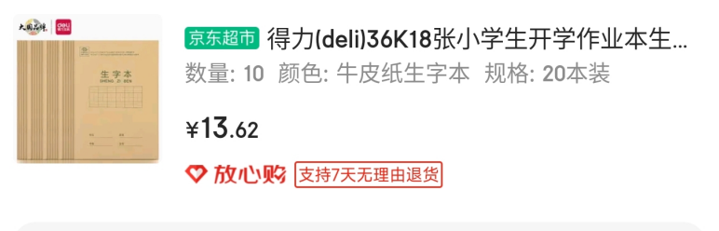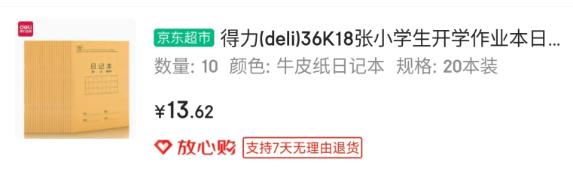
- 捐赠人基本信息
单位：物理学院义工部
时间：2022.9.27
身份：华中科技大学物理学院义工部
联系方式：
QQ：2598138720（葛景业）
捐赠金额：200元

